Инструкция по регистрации студентов

Для фиксации участия студента необходимо пройти несколько важных этапов:
- Регистрация на платформе, заполнение профиля https://study-techtraining.mipt.ru/
- Выбор конкретного тренинга в вашем университете
- Прохождение Входного тестирования
- Подтверждение участия (утром в день тренинга на площадке проведения)
- Прохождение Итогового тестирования (в конце тренинга)

Подробная инструкция по всем этапам:

Регистрация на тренинг

1. Переходим на сайт по ссылке: https://study-techtraining.mipt.ru/ либо по QR-коду

2. На сайте сверху нажимаем кнопку «Войти»

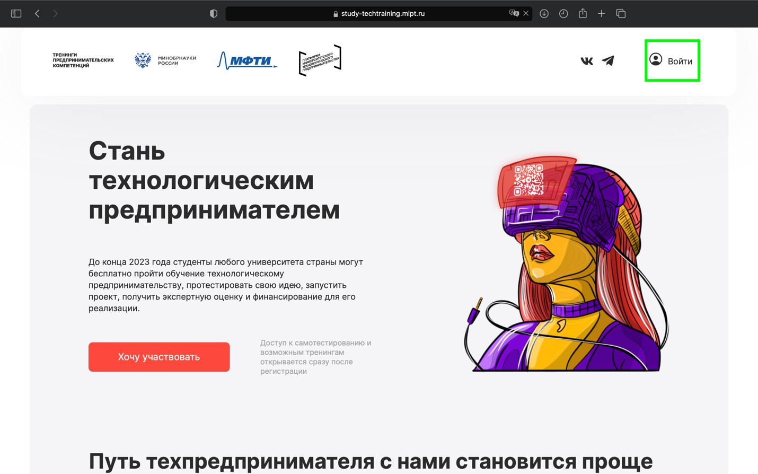

3. Нажимаем на текст «Зарегистрироваться на платформе»
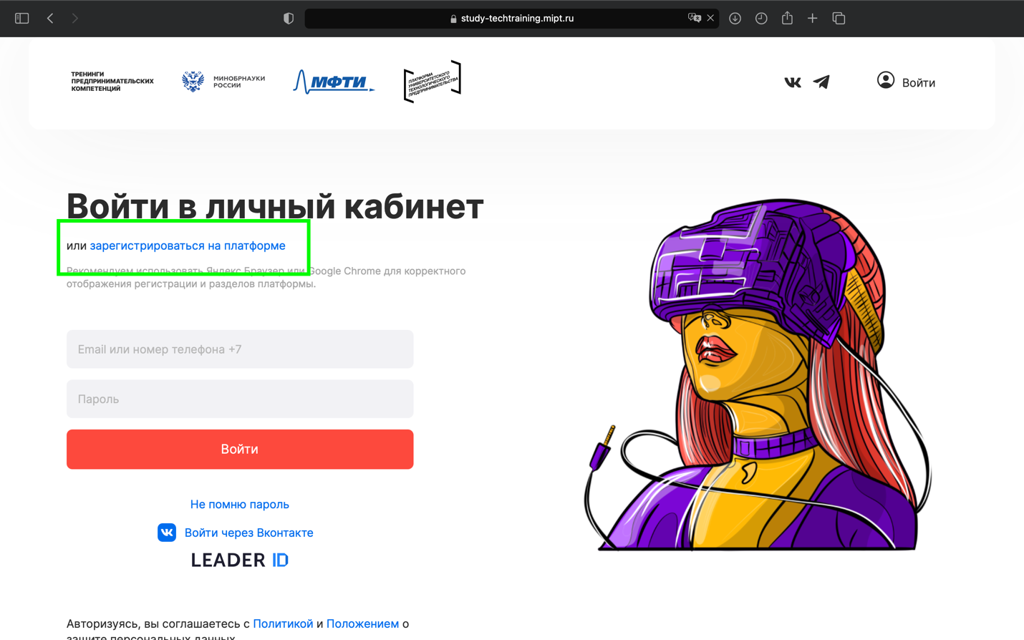

4. После регистрации заходим в личный кабинет (обычно это происходит автоматически). Далее нужно заполнить все данные в профиле для участия в тренинге и получения сертификата. !Обязательно нужно подтвердить номер телефона и электронную почту!

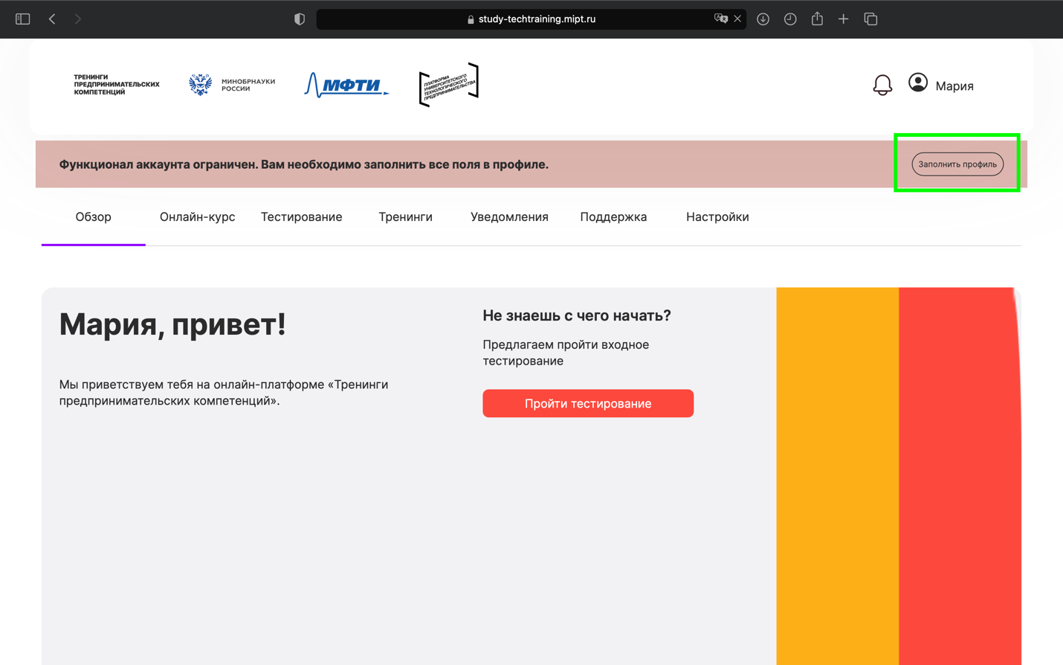

5. Когда плашка «Заполнить профиль» исчезла, можем двигаться дальше. Далее заходим в раздел «Тренинги». На скриншотах выделено два способа зайти в раздел.
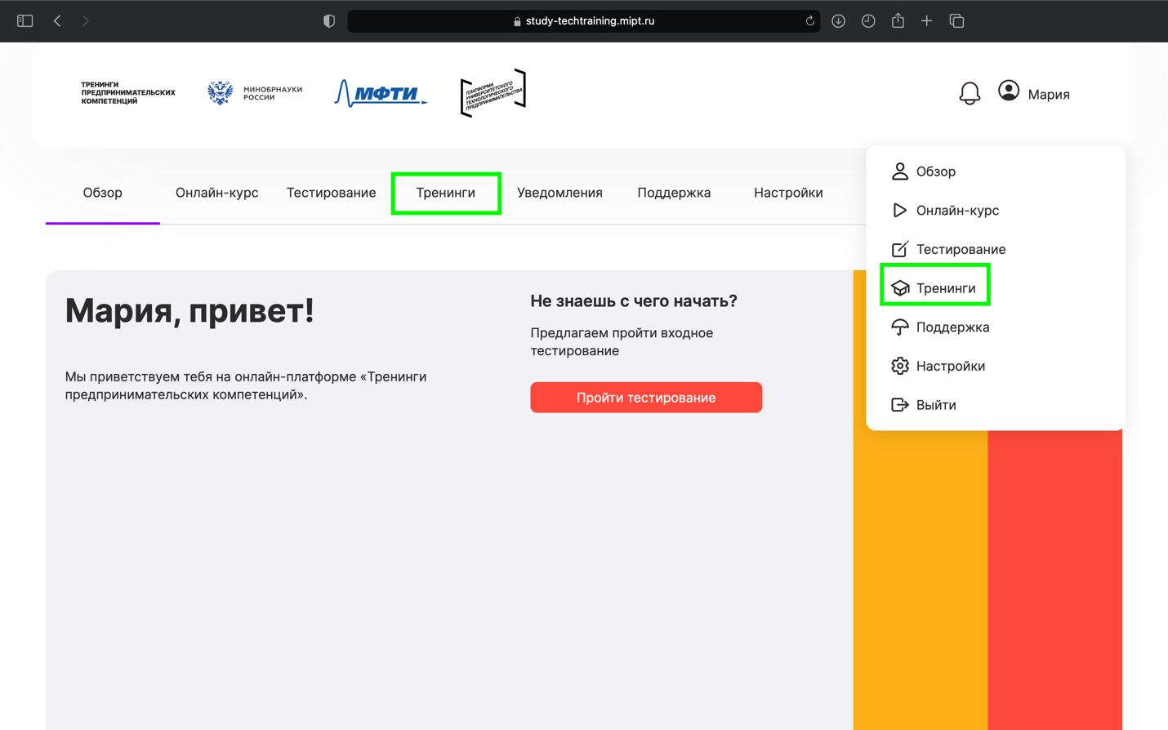

Выбор конкретного тренинга в вашем университете

6. Далее нам нужно выбрать тренинг, на который мы регистрируемся. Выбираем свой округ и город. Листаем до конца страницы или переходим по ссылке: https://study-techtraining.mipt.ru/training/preview/cH4iC9Zj8aYf5CMSW
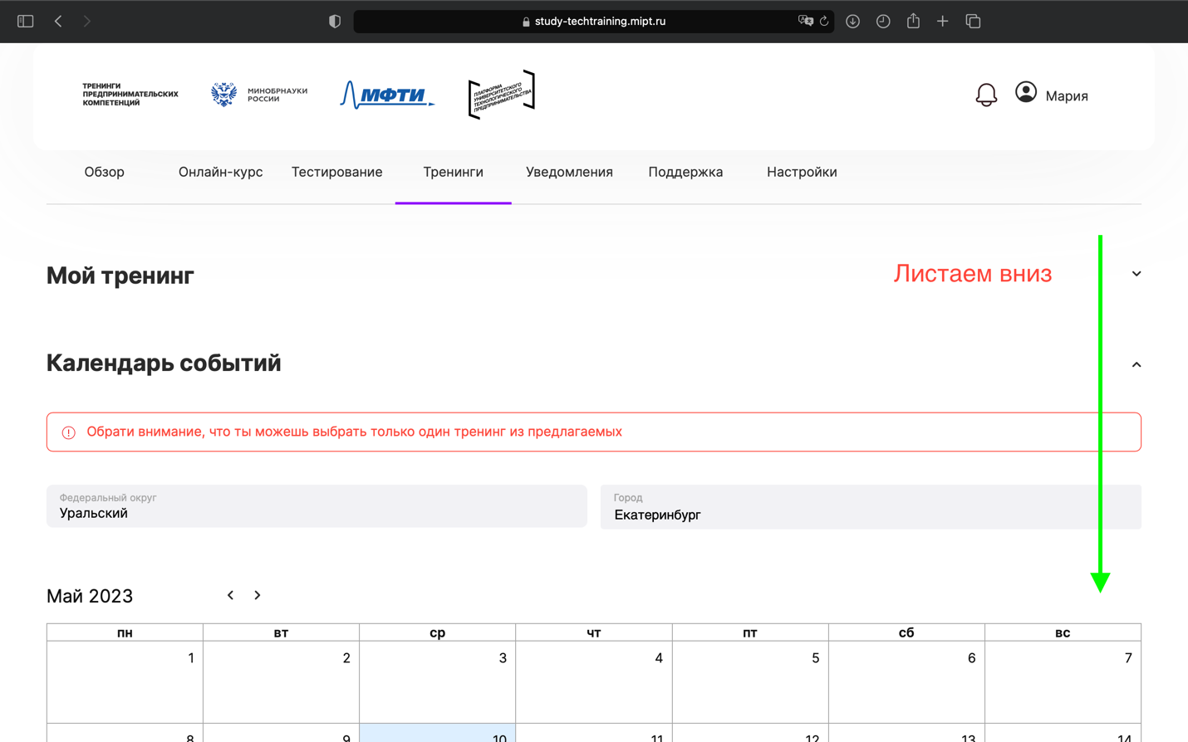

Выбираем нужный тренинг (ориентируемся по названию университета, по дате и адресу проведения)
